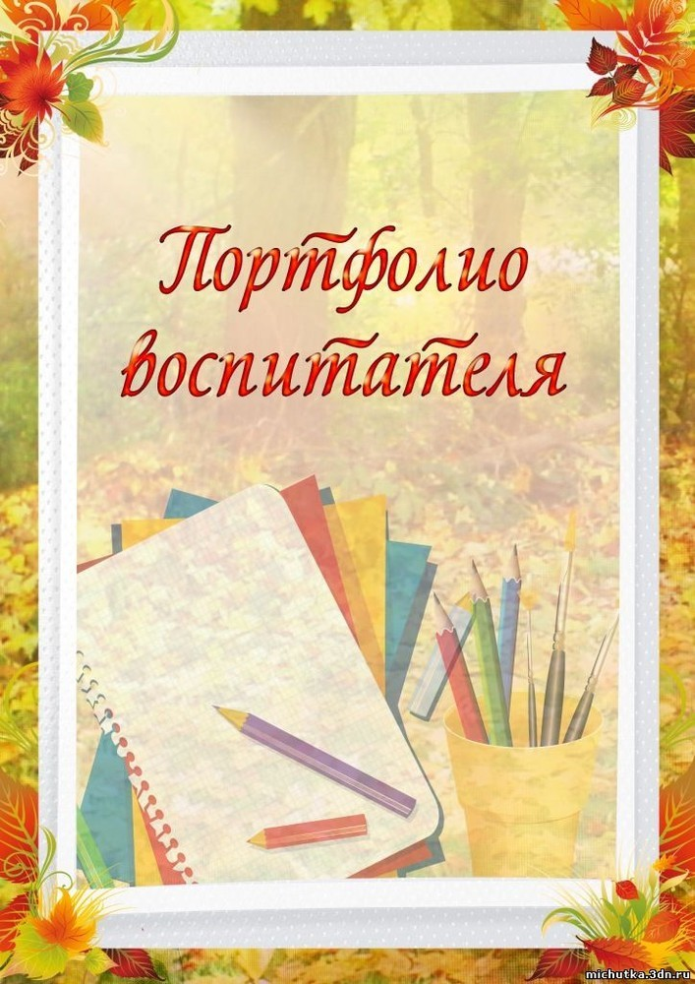
Самообразование педагога

План по самообразованию на тему :
«Сенсорное развитие детей раннего возраста посредством дидактических игр» 2022-2023 год
Воспитатель: Садовникова О.Г.
Задачи самообразования :
- расширить знания о сенсорном воспитании детей раннего дошкольного возраста;
- обогатить развивающую среду группы по сенсорному развитию (создание и приобретение новых игр при участии родителей);
- образование родителей по данной теме (подготовка консультаций, проведение бесед по теме);
Актуальность проекта по самообразованию состоит в том, что его реализация позволяет расширить кругозор каждого ребёнка на базе ближайшего окружения, создать условия для развития самостоятельной познавательной активности. Работа в этом направлении поможет:
- научить детей различать основные цвета;
- познакомить детей с величиной и формой предметов;
- сформировать навыки самостоятельной деятельности;
- повысить самооценку детей, их уверенность в себе;
- развить творческие способности, любознательность, наблюдательность;
- сплотить детский коллектив;
- развивать мелкую моторику пальцев, кистей рук;
- развивать произвольное внимание, логическое мышление, зрительное и слуховое восприятие, память и речь детей.
Формы работы по самообразованию
№ План работы Мероприятия Сроки Предполагаемый результат
1. Сбор и анализ информации, работа с методической литературой. Подбор методической литературы: программа «Детство» З. И. Самойлова ; «Сенсорное воспитание в детском саду» Поддъяков Н. Н. ; «Сенсорное развитие детей раннего возраста» Янушко Е. А. ; «Дидактические игры и занятия с детьми раннего возраста» Зворыгина Е. В. «Развивающие игры» Богуславская Е. О. Сентябрь 2021 г. Повышение теоретического и методического уровня.
2. Создание предметно – развивающей среды по сенсорике. Наличие дидактических игр по сенсорному развитию. Повышение профессионального мастерства и компетенции.
3. Проведение консультаций для родителей «Развитие сенсорных способностей у детей раннего возраста через дидактические игры». Консультация.
(конспект) Повышение профессионального мастерства и компетенции.
4. Участие родителей в изготовлении дидактических игр и демонстрационного материала. Привлечение родителей к участию в образовательной деятельности дошкольников. Декабрь 2021 г. Повышение компетенции родителей.
5. Проведение дидактических игр на развитие тактильных ощущений детей раннего возраста :
- «Чудесный мешочек»
- «Определи на ощупь»
- «Узнай фигуру»
- «Найди пару» Использование картотеки дидактических игр в дальнейшей работе с детьми. Повышение теоретического, научно – методического уровня.
6. Дидактические игры и упражнения для закрепления понятия формы:
- «Найди предмет указанной формы»
- «Найди предмет такой же формы»
- «Какая фигура лишняя?» Пополнение картотеки дидактических игр. Повышение теоретического и методического уровня.
7. Презентация для детей «Волшебные фигуры» Показ презентации. Февраль Использование презентации.
8. Дидактические игры на закрепление цвета:
- «Какого цвета не стало?»
- «Какого цвета предмет?»
- «Собери гирлянду»
- «Подбери пару»
Пополнение картотеки дидактических игр. Повышение теоретического и методического уровня.
9. Буклет для родителей «Дидактические игры своими руками». Привлечение родителей к участию в образовательном процессе. Повышение компетенции родителей.
10. Изготовление базового комплекса игр на основе игрового метода З. Дьенеша «Новая математика». Пополнение предметно – развивающей среды. В течение всего года. Использование картотек и пособий в дальнейшей работе с детьми.
11. Анализ плана по саморазвитию. Круглый стол. Оценка по саморазвитию.

